Наши группы
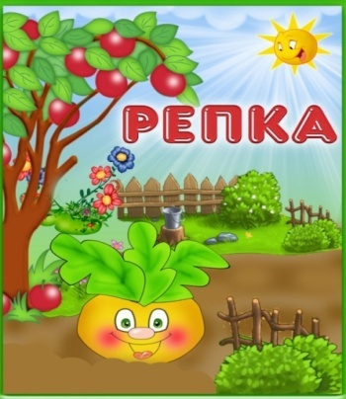 | Первая младшая группа «РЕПКА»  Воспитатели:  Кириллова  Татьяна Михайловна,  Шаланина  Лидия Юрьевна | 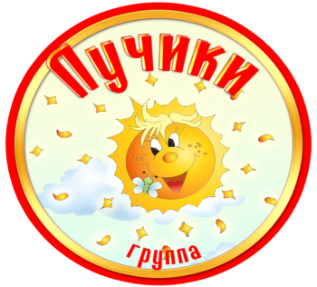 | Вторая младшая группа «Лучики»  Воспитатели:  Вайцель  Алёна Викторовна,  Уваричева  Светлана Игоревна
 | Средняя группа «Солнышко»  Воспитатели:  Марсеева Ирина Николаевна,  Шаланина  Лидия Юрьевна | 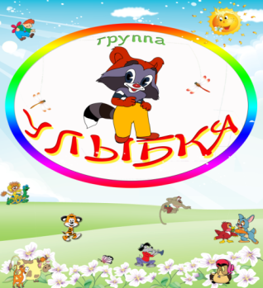 | Старшая  группа «Улыбка»  Воспитатель:  Федулова Ирина Владиславовна,  Прикот Оксана  Юрьевна
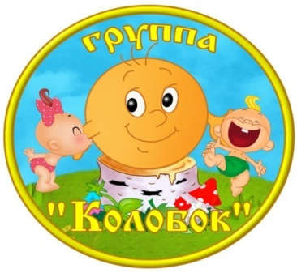 | Подготовительная группа  «Колобок»  Воспитатели:  Потапова Юлия  Андреевна,  Уваричева  Светлана Игоревна | 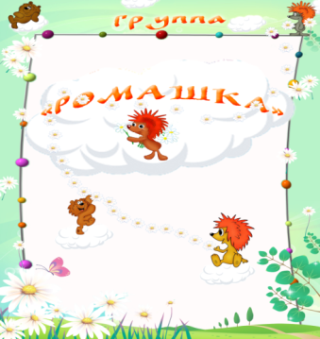 | Средняя речевая группа  «Ромашка»  Воспитатели:  Федоренко  Светлана Анатольевна,  Сарафанова Ирина Александровна
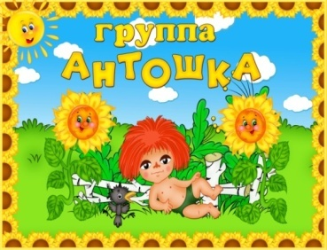 | Старшая речевая группа  «Антошка»  Воспитатели:  Прикот Оксана  Юрьевна,  Елькина Елена  Георгиевна. | 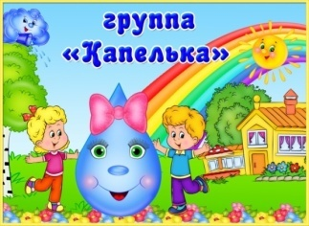 | Подготовительная речевая группа «Капелька»  Воспитатели:  Корженевская Юлия Александровна,  Колупаева  Ирина Анатольевна

